Fotos – Estação Propriá
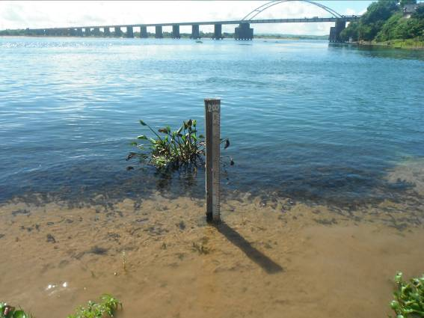 | 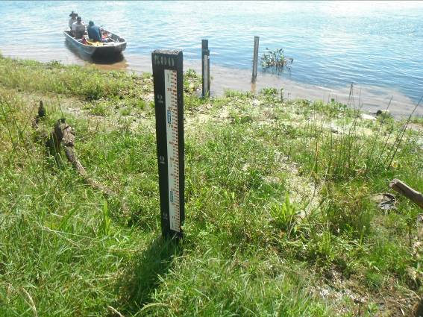
01 – Vista do NA da Estação de Propriá (26/06/2013) | 02 - Vista dos Lances de Régua de Propriá (26/06/2013).
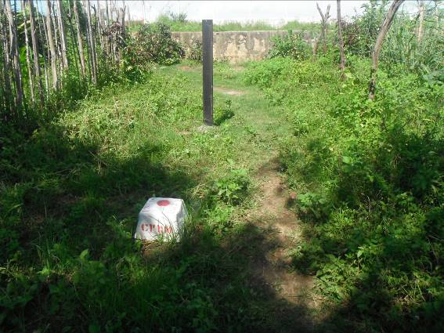 | 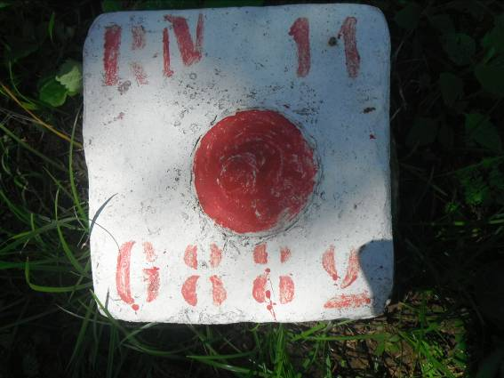
03 – Detalhe do RN de Propriá (26/06/2013). | 04 – Detalhe do RN - 11 de Propriá (26/06/2013).
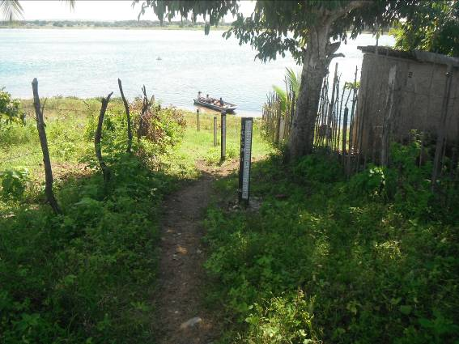 | 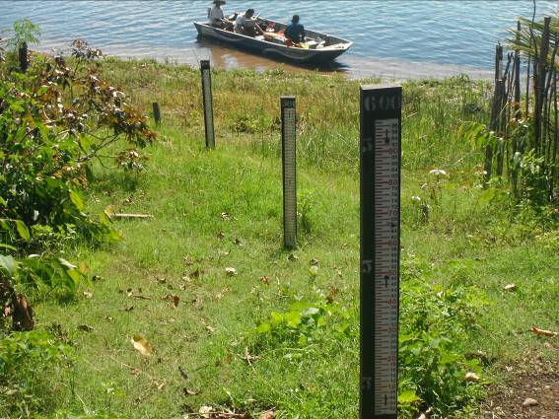
05 – Vista Geral da Seção de Régua de Propriá (26/06/2013). | 06 – Vista Geral da Seção de Régua de Propriá (26/06/2013).

